Modelo de Negocio

KIUSH

Bahamonde Yohana, Chuchuy José Martín, Gleadell Carla

Yield Yielders

[Este documento es la plantilla base para elaborar el documento Modelo de Negocio.



El modelo de negocio es el documento que identifica, describe y analiza una oportunidad de negocio, examina su viabilidad técnica, económica y financiera, y desarrolla todos los procedimientos y estrategias necesarias para convertir la citada oportunidad en un proyecto concreto

Los textos que aparecen entre corchetes son explicaciones de que debe contener cada sección, los cuales se encuentran con estilo “PSI – Comentario”. Dichos textos se deben seleccionar y sustituir por el contenido que corresponda en estilo “PSI - Normal”.

Para actualizar la tabla de Contenido, haga clic con el botón derecho del ratón sobre cualquier línea del contenido de la misma y seleccione Actualizar campos, en el cuadro que aparece seleccione Actualizar toda la tabla y haga clic en el botón Aceptar.

Para actualizar los campos en Microsoft Word (los cuales se muestran sobre un fondo gris cuando se selecciona], ir a Archivo > Propiedades > Resumen y reemplazar los campos “Asunto” con el Nombre del Proyecto y “Autor” con el nombre del autor de este documento después ir a Personalizar y actualizar el valor “Numero de Documento” en la lista de propiedades del mismo dialogo, por el nuevo número de versión. Posteriormente cerrar el dialogo actualizar el documento seleccionando en el menú Editar > Seleccionar todo o Ctrl–E y presionar F9, o simplemente dar un clic sobre el campo y presionar F9. Esto debe repetirse también en el índice, encabezado y pie de página, en todas sus secciones.]



Tabla de contenido

Introducción 3

Importancia del Proyecto 3

Objetivos del Modelado de Negocio 3

Dominio del Negocio 3

Descripción de los Involucrados 3

Perfiles de los involucrados 3

Factores Internos 3

Descripción de Procesos 3

Descripción del entorno de trabajo 3

Herramientas de Apoyo 3

Diagramas asociados 3

Modelo de Dominio 3

Contexto 3

Modelo de Negocio

Introducción

El alcance de este documento tiene como objetivo conocer la organización interna del área de la secretaria de extension de la UARG. Permitiendo conocer cada actividad que realiza todos los días como su problemática en dichas actividades.

Importancia del Proyecto

*La realización de este proyecto da solución a la forma en cómo se realiza la inscripción a los cursos, resolviendo los problemas relacionados con la información de alumnos de la unpa, como de personas fuera del ámbito académico. Poder contar con informes sobre alumnos y docentes. Mejorar la difusión de los cursos.*

Objetivos del Modelado de Negocio

* Seguimiento de Proyectos: Seguimiento de todo el proceso de proyectos presentado por los profesores desde su validación hasta su ejecución como la presentación de un informe final.
* Educación Abierta: Lleva todos los registros de cursos relacionado con la formación de los estudiantes.
* Apoyo administrativo: Realizar todas las tareas administrativas incluyendo tareas operativas vinculadas con actividades enlazadas.

Dominio del Negocio

Los cursos de extensión se tramitan en el área de extensión dentro de la unidad académica Rio Gallegos de la Unpa.

Descripción de los Involucrados

Encargada del área profesora Isabel Ampuero.

Perfiles de los involucrados

|  |  |
| --- | --- |
| **Nombre** | Isabel Ampuero |
| **Descripción** | Profesora de Historia Universal Contemporánea e Historia Regional de la Patagonia. |
| **Participación** | Secretaria del Area de Extensión de la UARG. |
| **Rol** | Cliente. |
| **Responsabilidades** | Responsabilidad sobre todos los cambios que se tengan que realizar. |
| **Datos de contacto** | secextencion@uarg.edu.ar |

|  |  |
| --- | --- |
| **Nombre** | Daniza Saldivia |
| **Descripción** | Licenciada. Experiencia en el armado de registros de cursos. |
| **Participación** | Es la encargada de usar el sistema de inscripción a cursos. |
| **Rol** | Interactúa con el sistema. |
| **Responsabilidades** | Como encargada de los cursos tiene amplia decisión sobre si el sistema a construir cumple con lo esperado. |
| **Datos de contacto** | 2966 438176/438151/431202 Int. 107 |

|  |  |
| --- | --- |
| **Nombre** | Claudia |
| **Descripción** | Experiencia en tareas administrativas. |
| **Participación** | Realiza todas las tareas que incluyan trámites administrativos entre otras actividades. |
| **Rol** | Usuaria |
| **Responsabilidades** | Decide solo sobre los temas administrativos. |
| **Datos de contacto** | 2966 438176/438151/431202 Int. 107 |

|  |  |
| --- | --- |
| **Nombre** | Marcela Triviño-Reemplaza a Daniel Cabezas por licencia- |
| **Descripción** | Experiencia en asesoramiento. |
| **Participación** | Encargada de los seguimientos de proyectos. |
| **Rol** | Usuaria |
| **Responsabilidades** | Asesoramiento a profesores (seguimiento, aprobación y ejecución de proyectos). |
| **Datos de contacto** | 2966 438176/438151/431202 Int. 107 |

Factores Internos

Descripción de Procesos

Especificación del proceso

Los problemas del proceso son los siguientes:

* Falta de personal en el manejo de tareas administrativas.
* Falta de registro en una base de datos de alumnos que realizan cursos.

Descripción del entorno de trabajo

El área de extensión cuenta con cuatro empleados divididos por tareas, dos personas de apoyo administrativo, de los cuales se encargan de tareas relacionadas con seguimientos de proyectos, tareas administrativas como tales y educación abierta abarcando todo lo referido a cursos.

Herramientas de Apoyo

| **Herramienta** | **Descripción** |
| --- | --- |
| Paquete de Ofimática Windows (Word, Excel, etc). | Utilizados principalmente para la inscripción a cursos y tareas administrativas. |

Diagramas asociados

Modelo de Dominio

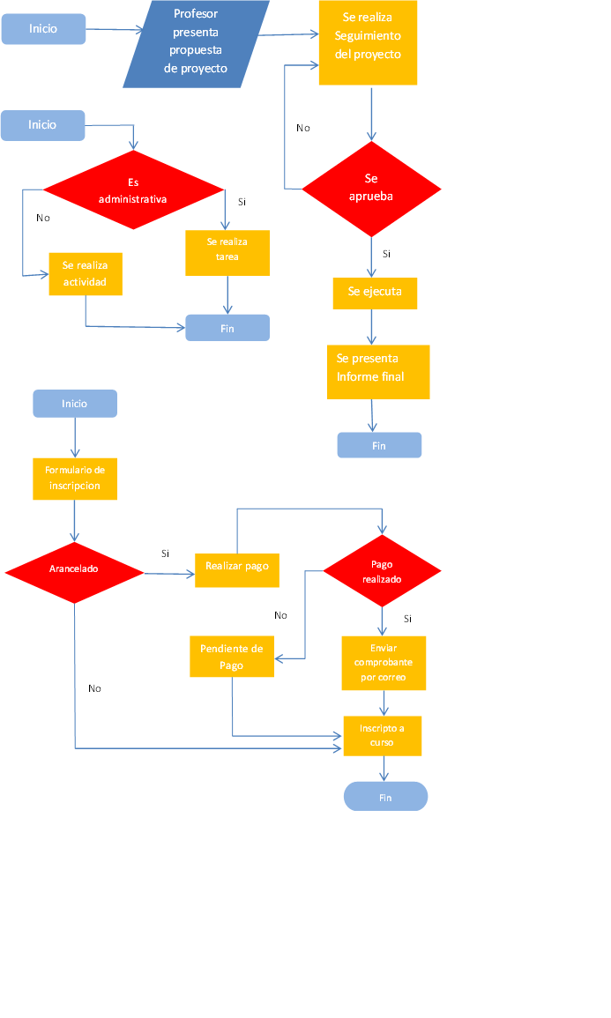

Contexto

El Sistema a desarrollar interactúa con el Sistema de Gestión Digital de Certificados Ge.Di.C.